Câu 01: Vào các năm chẵn kỷ niệm chiến thắng Điện Biên Phủ, Bưu điện Việt Nam có phát hành tem về sự kiện lịch sử này. Em hãy sắp xếp các mẫu tem sau theo trình tự thời gian phát hành.
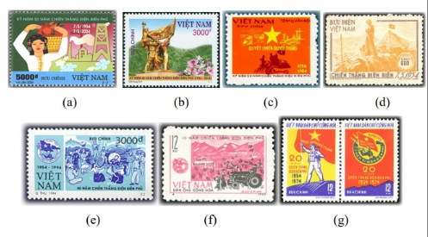
Đáp án: 1.d => 2.f => 3.g => 4.c => 5.e => 6.a => 7.b
Câu 02: Trong chiến dịch Điện Biên Phủ có các chỉ huy quân sự xuất sắc đã góp phần to lớn vào thành công của chiến dịch. Em hãy cho biết vài nét về các vị tướng lĩnh quân đội nhân dân Việt Nam được thể hiện qua các mẫu tem dưới đây.
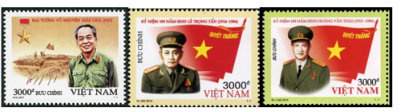
Đáp án:
Đôi nét về đại tướng Võ Nguyên Giáp: Tem số 01
Võ Nguyên Giáp sinh ngày 25/08/1911 – 04/10/2013, tên khai sinh là Võ Giáp, hay còn được gọi là tướng Giáp hoặc anh Văn, là một nhà lãnh đạo quân sự và chính trị gia người Việt Nam. Ông là Đại tướng đầu tiên, Tổng Tư lệnh tối cao của Quân đội Nhân dân Việt Nam, một trong những thành viên sáng lập nhà nước Việt Nam Dân chủ Cộng hòa, được Chính phủ Việt Nam đánh giá là "người học trò xuất sắc và gần gũi của Chủ tịch Hồ Chí Minh", là chỉ huy trưởng của các chiến dịch trong Chiến tranh Đông Dương (1946–1954), Chiến tranh Việt Nam (1955–1975) và Chiến tranh biên giới Việt – Trung (1979).
Đôi nét về đại tướng Lê Trọng Tấn: Tem số 02:
Lê Trọng Tấn (1914 - 1986) tên khai sinh là Lê Trọng Tố, sinh tại Yên Nghĩa – Hoài Đức – Hà Đông (Hà Nội). Ông là Đại tướng, Tổng tham mưu trưởng Quân đội Nhân dân Việt Nam.
Trong 02 cuộc kháng chiến từng đảm nhiệm các chức vụ: Uỷ viên Ban chấp hành Trung ương ĐCSVN, Uỷ viên Thường vụ Đảng uỷ Quân sự Trung ương, Thứ trưởng Bộ Quốc phòng, Tổng Tham mưu trưởng QĐNDVN, Đại biểu Quốc hội.
Giai đoạn những năm 1960 đến 1975: Ông là Uỷ viên Quân uỷ miền Nam, Phó Tư lệnh Quân giải phóng Miền Nam. Đồng thời cũng là chỉ huy trưởng chiến dịch Huế - Đà Nẵng, 01 trong 03 chiến dịch quyết định đại thắng xuân 1975.
Đại tướng Lê Trọng Tấn mất vào 12/1986 tại Hà Nội, an táng tại nghĩa trang Mai Dịch. Ông đã được tặng thưởng nhiều Huân chương Quân Công, Huân chương Hồ Chí Minh.
Đôi nét về đại tướng Hoàng Văn Thái: Tem số 03:
Đại tướng Hoàng Văn Thái tên thật là Hoàng Văn Xiêm (1915 - 1986), ông sinh ra trong một gia đình yêu nước ở xã Tây An, huyện Tiền Hải, tỉnh Thái Bình, thân phụ của ông là Hoàng Thiện Thuật, một thầy giáo dạy chữ Nho, tham gia trong Hội văn thân yêu nước ở địa phương. Chính vì thế, ông Hoàng Văn Thái sớm giác ngộ, tham gia hoạt động cách mạng (1936) và trở thành một Đảng viên Đảng Cộng sản Việt Nam lúc 23 tuổi.
Năm 1940 ông bị thực dân Pháp bắt giam. Giai đoạn từ năm 1941 - 1945, trải qua cương vị chỉ huy Đội cứu quốc quân Bắc Sơn, Trưởng đoàn học viên Việt Nam tại Trường quân sự Liễu Châu (Trung Quốc), phụ trách công tác tình báo, tác chiến trong Đội Việt Nam Tuyên truyền Giải phóng quân, Hiệu trưởng Trường Quân chính kháng Nhật…, đồng chí Hoàng Văn Thái luôn kiên định, tuyệt đối trung thành với sự nghiệp cách mạng, có năng lực tổ chức, giàu trí sáng tạo, hoàn thành xuất sắc mọi nhiệm vụ được giao.
Ông cùng Đại tướng Võ Nguyên Giáp là một trong số 34 người đầu tiên của Đội Việt Nam tuyên truyền Giải phóng quân (tiền thân của Quân đội Nhân dân Việt Nam).
Ngày 20/01/1948, ông nhận quân hàm Thiếu tướng trong đợt phong quân hàm cấp tướng đầu tiên. Ông làm tham mưu trưởng và là Đảng ủy viên các chiến dịch lớn có ý nghĩa lịch sử đối với sự trưởng thành, chiến thắng của quân đội như Chiến dịch Biên giới (1950), Trung du, Hoàng Hoa Thám, Hà Nam Ninh, Hòa Bình, Tây Bắc, Thượng Lào.
Hoàng Văn Thái được bầu vào Ủy viên Ban Chấp hành Trung ương Đảng Cộng sản Việt Nam khóa III-V; đại biểu Quốc hội khóa VII, được Nhà nước tặng nhiều huân chương cao quý: Sao vàng (truy tặng năm 2007); Hồ Chí Minh; Quân công hạng Nhất, Nhì; Kháng chiến hạng Nhất; Chiến thắng hạng Nhất; Huy chương Quân kỳ Quyết thắng.
Câu 03: Hình ảnh giới thiệu trên các mẫu tem sau nhắc em liên tưởng đến những sự kiện nào trong chiến dịch lịch sử Điện Biên Phủ?
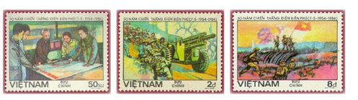
Đáp án:
Mẫu tem thứ nhất: Họp Bộ chỉ huy mặt trận
Ngày 06/12/1953, Bộ Chính trị tổ chức cuộc họp dưới sự chủ trì của Chủ tịch Hồ Chí Minh để nghe Tổng Quân ủy báo cáo và duyệt lần cuối kế hoạch tác chiến Đông-Xuân 1953-1954, đồng thời quyết định mở Chiến dịch Điện Biên Phủ với quyết tâm tiêu diệt bằng được tập đoàn cứ điểm này.
Mẫu tem thứ hai: Kéo pháo
Bộ đội ta kéo pháo qua các đèo dốc ghềnh đến vị trí chờ ngày nổ súng năm 1954.
Mẫu tem thứ ba: Trên nóc hầm De Castries
Chiều 07/05/1954, lá cờ “Quyết chiến - Quyết thắng” của Quân đội nhân dân Việt Nam tung bay trên nóc hầm tướng De Castries. Chiến dịch lịch sử Điện Biên Phủ đã toàn thắng.
Câu 04: Năm 2024, cả nước tưng bừng kỷ niệm sự kiện lịch sử 70 năm Chiến thắng Lịch sử Điện Biên Phủ. Em hãy vẽ 1 mẫu tem nói về sự kiện trên (khuôn khổ không quá trang A4).
Có thể tham khảo theo một số mẫu kỷ niệm từ những năm trước để làm ý tưởng cho bài dự thi như sau:
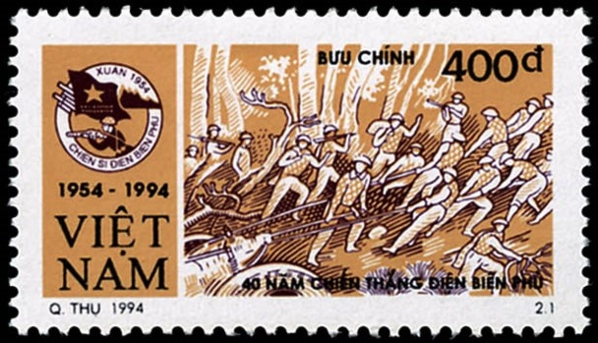
(Đáp án tham khảo 1)
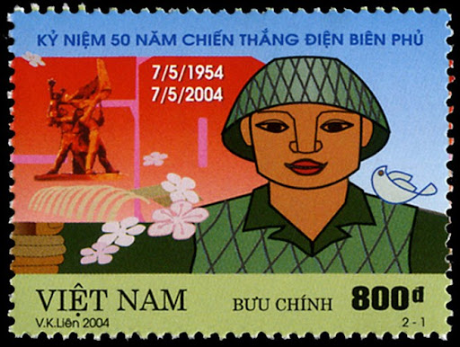
(Đáp án tham khảo 2)
